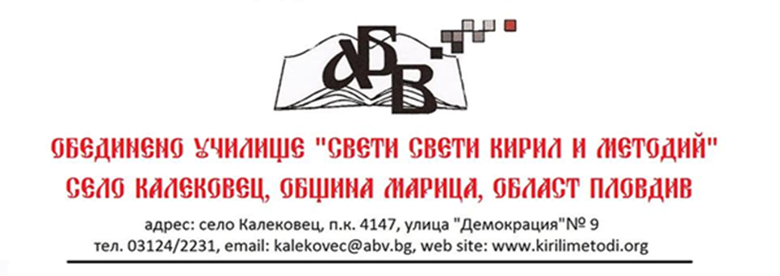
ДО ДИРЕКТОРА
НА ОбУ „СВ. СВ. КИРИЛ И МЕТОДИЙ“
СЕЛО КАЛЕКОВЕЦ

ЗАЯВЛЕНИЕ

от ....................………...................................................................ученик/ученичка в четвърти клас
и ..........................................................................................................................родител/настойник.

Уважаеми господин Директор,

Моля, през предстоящата 2018-2019 учебна година да започна изучаването на следния чужд език:
/Избраният чужд език се загражда в кръг./
1. Английски език
2. Немски език

Подпис на ученика:

Подпис на родителя:

ДО ДИРЕКТОРА
НА ОбУ „СВ. СВ. КИРИЛ И МЕТОДИЙ“
СЕЛО КАЛЕКОВЕЦ

ЗАЯВЛЕНИЕ

от ....................……….....................................................................ученик/ученичка в четвърти клас
и ..........................................................................................................................родител/настойник.

Уважаеми господин Директор,

Моля, през предстоящата 2018-2019 учебна година да започна изучаването на следния чужд език:
/Избраният чужд език се загражда в кръг./
1. Английски език
2. Немски език

Подпис на ученика:

Подпис на родителя:

